

Zonnepanelen

op school

Team 6: Zonnepanelen

Onderzoek naar het gebruik van zonnepanelen

Jullie gaan onderzoeken welke producten er zijn op zonnecellen

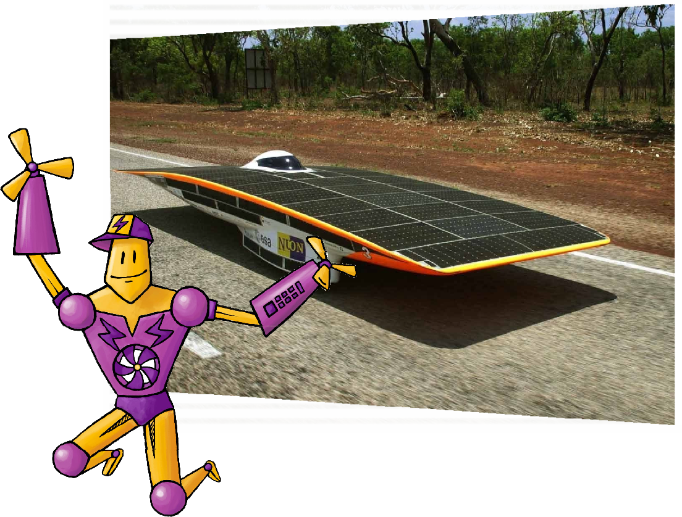

# SAMENWERKEN IN EEN TEAM

Jullie gaan samenwerken in een team. Voor een goede samenwerking is het belangrijk dat iedereen goed meedenkt en meedoet. Om daarvoor te zorgen zijn er regels voor het samenwerken:

* 1. Iedereen krijgt de kans om te spreken en zijn of haar ideeën te vertellen.
  2. Ieder idee bespreken jullie zorgvuldig.
  3. Iedereen in het team krijgt de vraag “wat denk jij” en “waarom denk jij dat?”
  4. Kijk en luister naar de persoon die praat.
  5. Bij een antwoord ben je het als groep met elkaar eens.

Ook zijn er een paar extra taken te verdelen. Verdeel voor jullie beginnen met de opdrachten de volgende taken:

(Vul de naam in van degene die deze extra taak op zich neemt.)

## Taakverdeler: ……………………………………………………

Jij zorgt ervoor dat er telkens iemand anders aan de beurt komt (ook jijzelf natuurlijk!).

Dus om de beurt laat je:

 een teamlid de opdracht voorlezen;

 een teamlid dingen opzoeken op internet;

 een teamlid het antwoord dat jullie gevonden hebben opschrijven.

## Tijdbewaker: ……………………………………………………

De docent vertelt hoe lang jullie aan de opdrachten mogen werken. Jij houdt in de gaten of jullie allesblok op tijd afkrijgen. Of jullie moeten doorwerken of misschien vragen moeten overslaan.

## Presentator: ……………………………………………………

Aan het eind van dit lesblok zal elk team een presentatie houden. Jij bent de hoofdpresentator. Dat betekent dat je:

 jullie team voorstelt aan de klas;

 in het kort vertelt waar jullie presentatie over gaat;

 de presentatie aan elkaar praat. Bijvoorbeeld door te zeggen: “Nu gaat teamlid … iets vertellen over….” ;

 aan het eind van de presentatie nog een keer kort vertelt wat jullie hebben geleerd.

Energieke Scholen

# TEAMOPDRACHT

Zonnepanelen maken gebruik van de energie van de zon. Er komen steeds meer producten die gebruik maken van de zonnecellen. Jullie zijn het productenteam en gaan kijken welke producten er al zijn met zonnecellen. Ook gaan jullie zelf een product bedenken dat op zonne-energie werkt.

## Producten met zonnecellen

Er komen steeds meer zonnepanelen en ook steeds meer producten waarin zonnecellen zitten.

* 1. Kunnen jullie een aantal producten bedenken of heb je thuis producten met zonnecellen?
  2. Bekijk het volgende filmpje over zonnepanelen: <https://schooltv.nl/item/het-klokhuis-zonne-energie>

Welke producten zijn genoemd die op zonnecellen werken?

* 1. Bekijk het volgende filmpje over de bouw van een zonnepaneel

https://schooltv.nl/item/hoe-worden-zonnepanelen-gemaakt-duurzame-energie-op-je-dak

1. Welke stof in de zonnecellen zorgt ervoor dat licht wordt omgezet in een elektrische stroom?

(controleer eventueel je antwoord door op internet te zoeken op de naam van de stof en het woord zonnepanelen)

1. Een zonnepaneel is opgebouwd uit verschillende ‘modules’, de zogenaamde zonnecellen. Hoe zijn de modules gerangschikt en hoeveel zonnecellen passen er in het zonnepaneel van het filmpje?

Jullie hebben gezien hoe een zonnecel werkt.

Nu gaan jullie op zoek naar apparaten die al werken op zonne-energie en gaan jullie zelf een ontwerp maken van een apparaat.

Zoek op internet welke producten er zijn die werken op zonne-energie met zonnecellen.

Je kunt zoeken op apparaten + zonnecellen of je typt een voorwerp + zonnecellen. Wie weet bestaat het al.

1. Schrijf op wat je aan producten tegenkomt (minstens 10).
2. Deel de producten in naar een rubriek: bijvoorbeeld verkeer, huishoudelijk, vakantie, energie opwekken etc. Denk met elkaar welke rubrieken het beste passen.

Rubriek 1:

Producten:

Rubriek 2:

Producten:

Rubriek 3:

Producten:

Etc.

1. Maak een poster van al die groepen producten die werken op zonnecellen. Gebruik afbeeldingen en schrijf erbij welk product het is.

## Een nieuw product

Energieke Scholen

1. Verzin met elkaar een product dat op zonne-energie werkt. Dat product mag niet op jullie lijst staan.

Maak een poster op A3-papier, teken jullie apparaat en beschrijf kort hoe het kan werken op zonne- energie.

1. TEAMOPDRACHT

Voorbereiding voor de presentatie

1. Bereid jullie presentatie voor.

Stop de volgende onderdelen in jullie presentatie:

 De presentatie mag niet langer dan 5 minuten duren.

 Vertel welk team jullie zijn.

 Vertel en laat zien welke producten jullie gevonden hebben die werken op zonnecellen, demonstreer met jullie poster (‘s).

 Laat zien wat jullie nieuwe product is en vertel hoe het kan werken op zonne-energie.

 Oefen jullie presentatie en houd de tijd bij.

Geef de presentatie

9.  
Geef jullie presentatie en luister naar de presentaties van de andere teams.